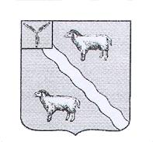

АДМИНИСТРАЦИЯ

АЛЕКСАНДРОВО-ГАЙСКОГО МУНИЦИПАЛЬНОГО РАЙОНА

САРАТОВСКОЙ ОБЛАСТИ

П О С Т А Н О В Л Е Н И Е

от 24.10.2022 г № 410

с. Александров Гай

Об утверждении плана - прогноза

социально-экономического развития

Александрово-Гайского муниципального

района на 2023 год и на период до 2025 года

На основании Устава Александрово-Гайского муниципального района Саратовской области администрация Александрово-Гайского муниципального района

ПОСТАНОВЛЯЕТ:

1. Утвердить план-прогноз социально-экономического развития Александрово-Гайского муниципального района на 2023 год и на период до 2025 года согласно Приложению.

2. Постановление вступает в силу с момента его подписания.

3. Постановление разместить на официальном сайте администрации муниципального района.

4. Контроль за исполнением настоящего постановления возложить на первого заместителя главы администрации района Неверова В.Ю.

Глава муниципального

района С.А.Федечкин.

Коновалова О.В.

8(84578) 2-30-17